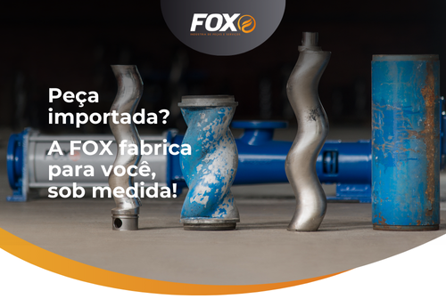

Encontrar peças para bombas helicoidais no Brasil nem sempre é fácil, mas isso não significa que você precisa enfrentar os custos altos e os atrasos das importações.
Na FOX, nós temos a solução: fabricamos peças para todas as marcas e geometrias, mesmo aquelas que ainda não estão em nosso portfólio.
Nosso time técnico cuida de tudo para você:

1. Analisamos as condições da sua bomba, como tipo de fluido e temperatura, para garantir o melhor resultado.

2. Medimos cada detalhe da peça que você nos enviar com precisão total.

3. Desenvolvemos uma solução personalizada, adaptando a peça – e até a bomba, se precisar – para funcionar perfeitamente.

Com a FOX, você economiza, ganha agilidade e mantém sua operação sob controle, sem depender de fornecedores distantes.

Quer saber como podemos ajudar?
Entre em contato e fale com um de nossos especialistas.
No Rio de Janeiro – 21 981349984



